Vejledning til tilkendegivelse
Danske virksomheder, der er del af en multinational koncern, med en konsolideret omsætning på 5,6 mia. kr. eller mere i et indkomstår, skal tilkendegive over for Skattestyrelsen, hvilken koncern der har pligt til at indgive en Land for land-rapport for det efterfølgende indkomstår.
Denne vejledning omhandler tilkendegivelse om pligt til indberetning af Land for land-rapport. Vejledningen gennemgår, hvordan tilkendegivelsesskabelonen udfyldes og indsendes via TastSelv Erhverv. Du vil også kunne se hvordan, det er muligt oprette en rolle med rettighed og tildele rollen til et medarbejdercertifikat.
Selskaber er, som standard indstilling, tildelt tilkendegivelsesrettigheden. Det er muligt med login via TastSelv Erhverv at udfylde tilkendegivelsesskabelonen og indsende den til Skattestyrelsen. Via TastSelv Erhverv kan en rettighedsadministrator tildele tilkendegivelsesrettigheden til de relevante certifikater, hvilket du kan læse mere om i afsnit 3.

Indsend tilkendegivelsen
For at tilkendegive skal der logges på TastSelv Erhverv, med Tilkendegivelsespligten.
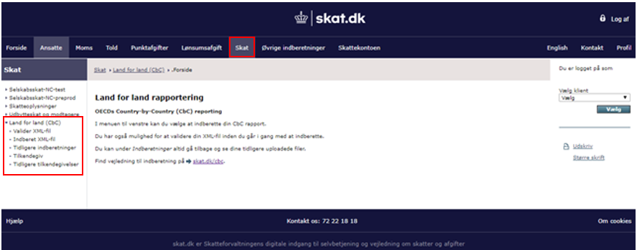
Når du er logget ind vælger du ”Skat” i topmenuen og derefter menupunktet ”Land for land (CBC)” i venstre side.
Vælg menupunktet ”Tilkendegiv” for at udfylde tilkendegivelsesformularen.
Bemærk at skærmbilledet i eksemplet ovenover også viser menupunkter til indberetning af Land for land-rapporten. Du vil ikke kunne se disse punkter, medmindre jeres selskab også står for rapporteringen for hele jeres koncern og derfor er tildelt denne rettighed.

2.1 Land for Land-tilkendegivelse
Når tilkendegivelsen skal indsendes, gøres der opmærksom på at regnskabsåret der tilkendegives om, er regnskabsåret, som ligger før det nuværende regnskabsår koncernen befinder sig.
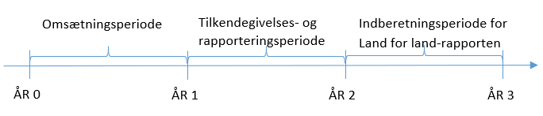
I ovenstående figur er det vist tre perioder: Omsætningsperiode, Tilkendegivelses og rapporteringsperiode og Indberetningsperiode for Land for land-rapporten.
- Omsætningsperiode
Er det regnskabsår, som der skal tilkendegives om.
- Tilkendegivelses- og rapporteringsperiode,
Er det regnskabsår, hvor der skal tilkendegives om koncernen har haft en omsætning på over 5,6 mia. DKK i regnskabsåret, der ligger i Omsætningsperioden – altså det foregående regnskabsår.

- Indberetningsperiode for Land for land-rapporten
Er det regnskabsår, hvor det ultimative moderselskab indberetter Land for land-rapporten med tal for Tilkendegivelses- og rapporteringsperioden.
Er Danmark skattejurisdiktionen for det ultimative moderselskab, skal de indsende Land for land-rapporten til Skattestyrelsen. Læs mere på skat.dk/cbc under Indberet Land for land-rapport.

2.1.1 Tilkendegiv om omsætningen for regnskabsåret i omsætningsperioden
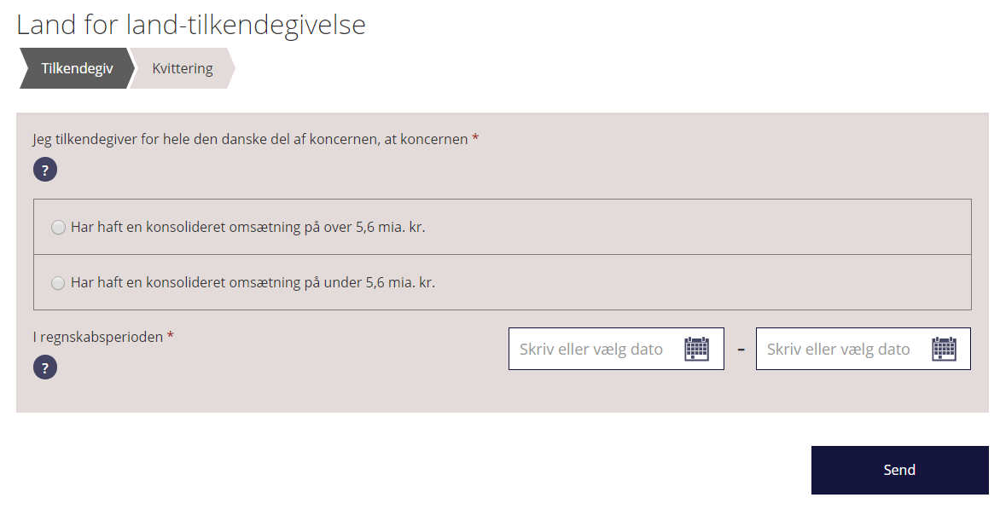
Vælg om den samlede koncern har haft en konsolideret omsætning på over eller under 5,6 mia. kr., og oplys datoerne for det pågældende regnskabsår. Regnskabsperioden er her Omsætningsperioden (se tidslinjen under 2.1), hvor en omsætning på mere end 5,6 mia. kr., udløser en indberetningspligt af en Land for land-rapport for det ultimative moderselskab. Når du har oplyst start- og slutdatoen for regnskabsperioden bliver startdatoen på det efterfølgende regnskabsår automatisk indsat (dvs. dagen efter den slutdato du har oplyst).

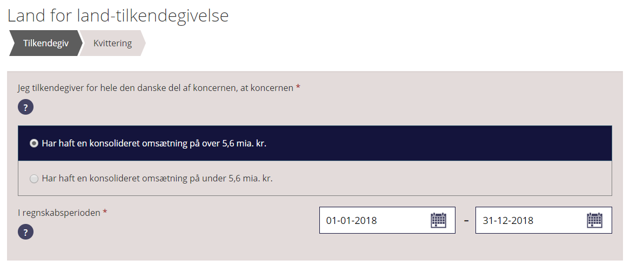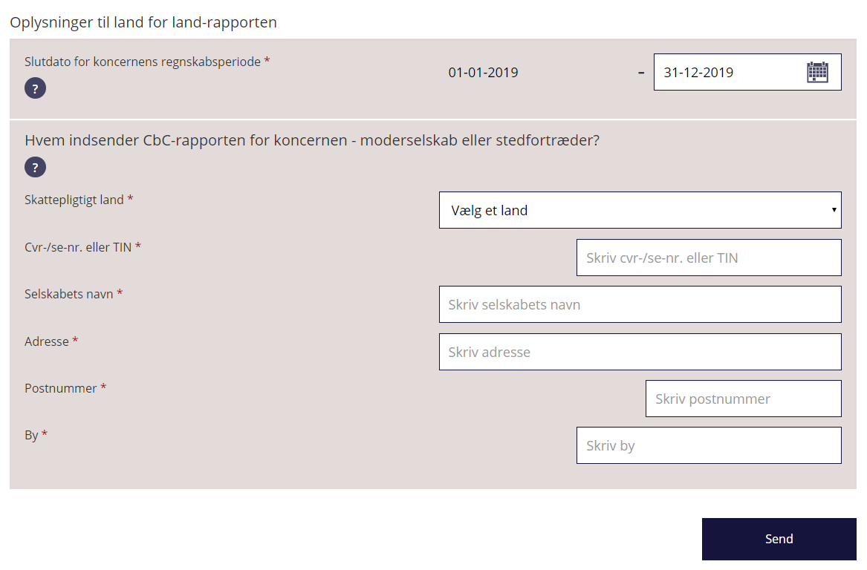
Når du har tilkendegivet, at koncernen har haft en konsolideret omsætning på mere end 5,6 mia. kr., skal du tilkendegive, hvem der indsender Land for land-rapporten og til hvilken skattemyndighed den sendes til.
Har koncernen haft en konsolideret omsætning på mere end 5,6 mia. kr., er koncernen Land for land-indberetningspligtig for det efterfølgende regnskabsår, som vi i tidslinjen kalder Tilkendegivelsesperioden. Udfyld slutdatoen for koncernens regnskabsperiode for det regnskabsår, som Land for land-indberetningen vil omhandle.
Når du har udfyldt de øvrige felter kan tilkendegivelsen indsendes.

3. Tilkendegivelsesrettighed
Alle selskaber er som standard tildelt tilkendegivelsesrettighed, og det er muligt med login via TastSelv Erhverv at udfylde tilkendegivelsesoplysningerne og indsende dem til Skattestyrelsen. Via TastSelv Erhverv kan en rettighedsadministrator tildele tilkendegivelsesrettigheden til relevante medarbejdercertifikater.
I dette afsnit er det muligt, at læse om hvordan du tildeler en medarbejder rettigheden til at lave en Land for land-tilkendegivelse. Når et medarbejdercertifikat skal tildeles rettighed til at tilkendegive, skal rettigheden første grupperes i en rolle, som kan indeholde flere rettigheder (fx også rettigheden til at indberette Land for land-rapporten).

3.3.1 Registrering af medarbejdercertifikat (RID)
Medarbejdercertifikatet skal registreres for, at du kan tildele det til en rolle med rettigheder. Det kan være en god ide at have disse oplysninger klar på forhånd:
- RID- nummer
- Medarbejders navn
- Medarbejders email
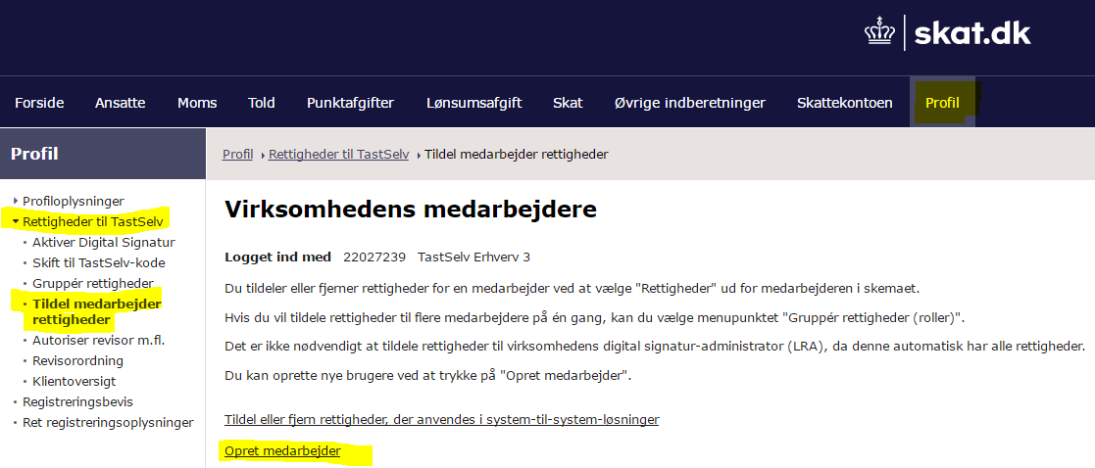
Vælg ”Profil” i den øverste menu og derefter Rettigheder til TastSelv > Tildel medarbejder rettigheder > Opret medarbejder.

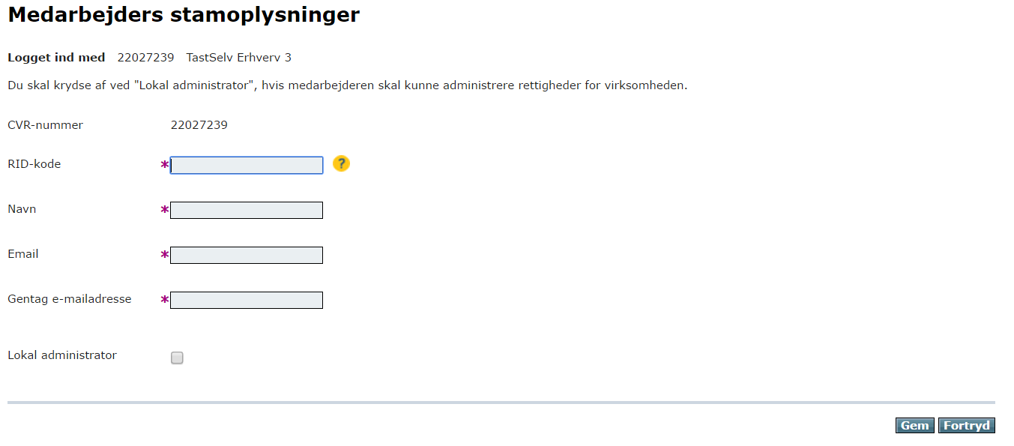
Udfyld felterne RID, Navn og Email og klik på ”Gem”. Herefter er medarbejderen oprettet.
Du kan gøre medarbejderen til lokaladministrator, hvis medarbejderen efterfølgende skal kunne administrere rettighederne for virksomheden.

3.3.2 Registrering af virksomhedscertifikat (UID)
For at kunne oprette en rolle med tilkendegivelsesrettighed, skal virksomhedscertifikatet registreres, således at den tilknyttes rollen. Virksomhedscertifikater registreres ved at oprette en ny systembruger med certifikatets UID kode.
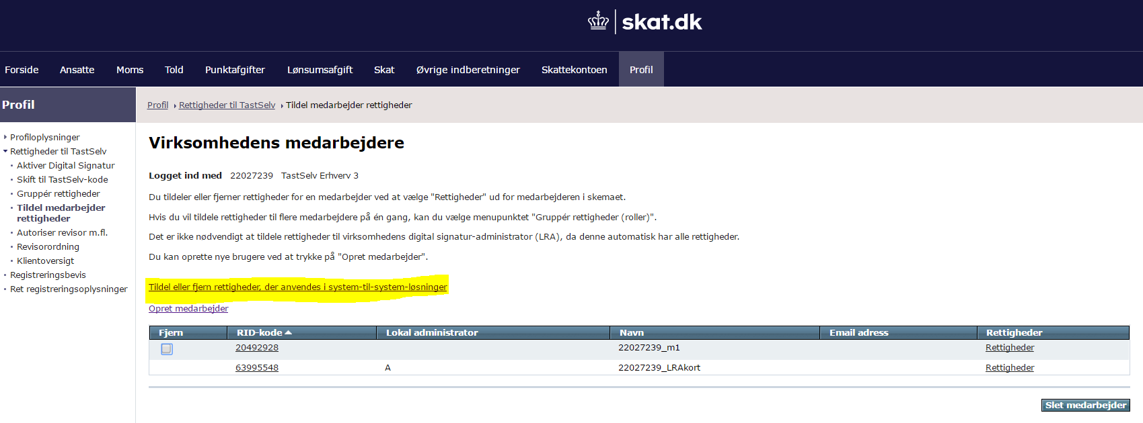
Klik på ”Tildel medarbejder rettigheder” i menuen til venstre og vælg ” Tildel/fjern rettigheder der anvendes i system-til-system løsninger”, som du finder i den midterste kolonne.
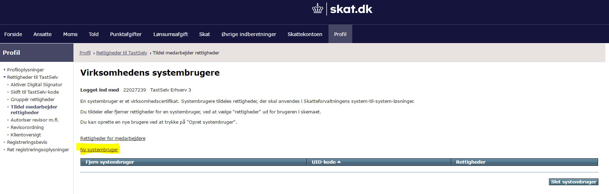
Vælg ”Ny Systembruger”
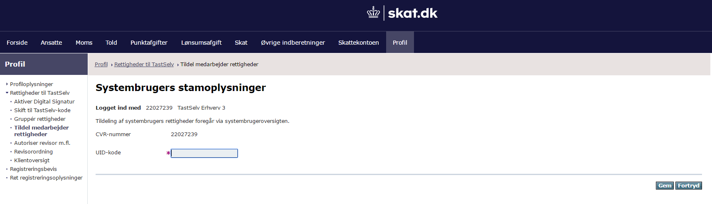
Udfyld UID koden og vælg ”Gem”. Herefter er systembrugeren registreret.

3.3.3 Oprettelse af rettighedsgrupper
Når systembrugeren er oprettet korrekt med UID eller RID koden, skal brugeren tildeles en rolle med de relevante rettigheder.
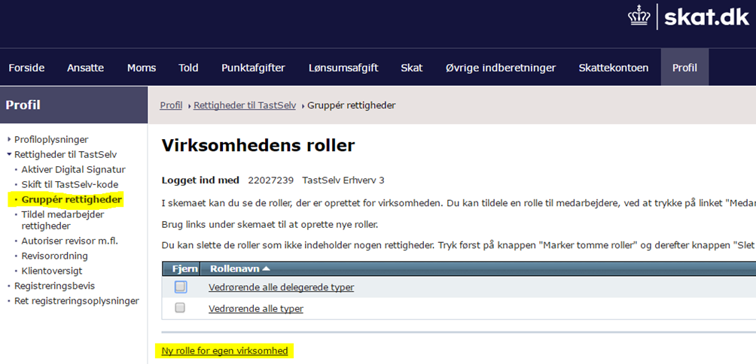
Vælg ”Grupper Rettigheder” og herefter ”Ny rolle for egen virksomhed” for at oprette en ny rolle med tilkendegivelsesrettigheden.
Såfremt der i forvejen er oprettet en rolle med rettighed til Land for land-rapportering, kan du overveje, om rettigheden til tilkendegivelse skal grupperes i samme rolle.
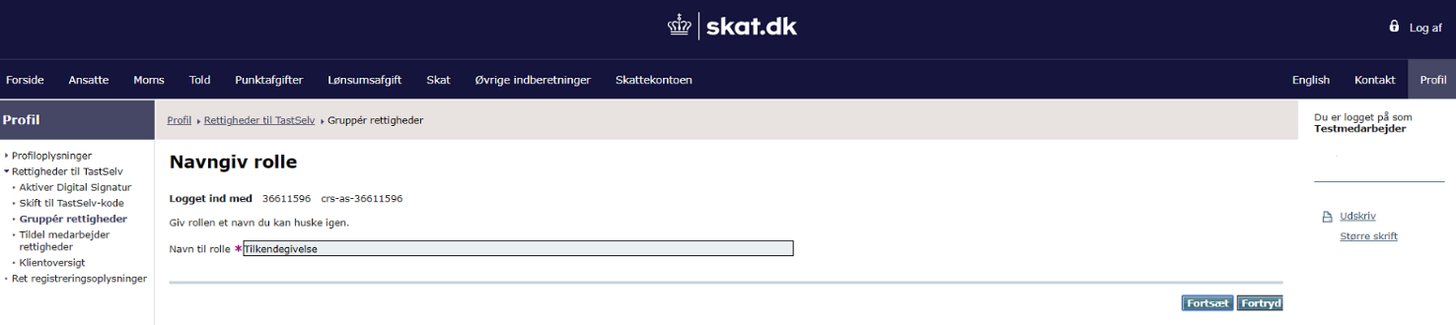
Når der oprettes en ny rolle skal den navngives. Tildel rollen et sigende navn, der giver mening for dig og tryk derefter på ”Fortsæt”. Den relevante rettighed for at kunne tilkendegive om Land for land-rapportering hedder ”Tilkendegiv Land for land-rapport”.
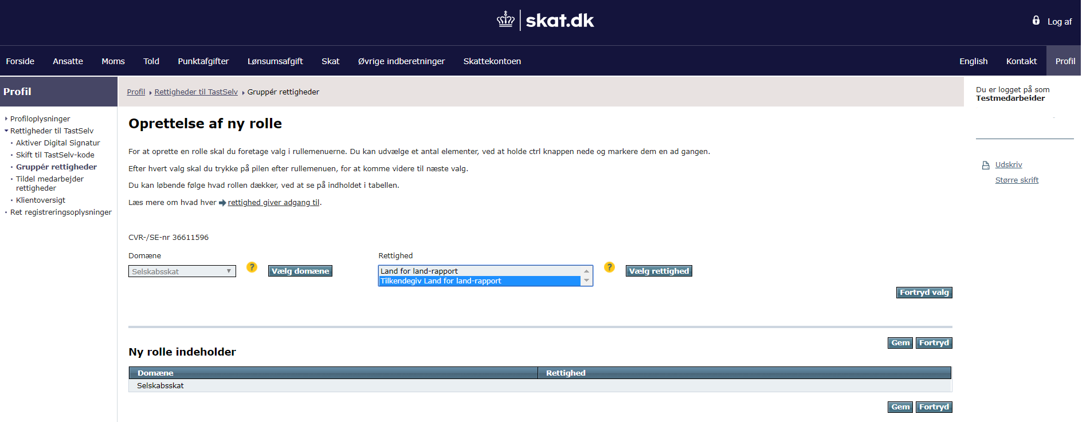
Når en rolle skal tildeles rettigheder skal du vælge domænet ”Selskabsskat” og herefter klikke på ”Vælg domæne”. Under Rettighed vælger du ”Tilkendegiv Land for land-rapport” og klik på ”Vælg rettighed”. Herefter klik på ”Gem” og så er rettighedsgruppen oprettet.
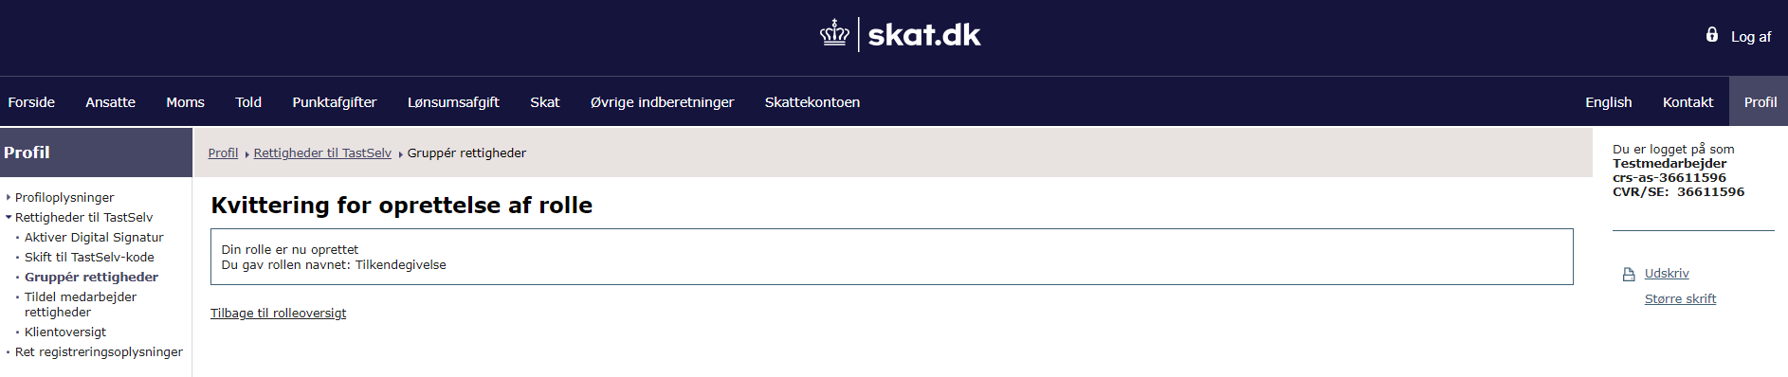
Når tilkendegivelsesrollen er oprettet og rettigheden er gemt vises kvitteringssiden.

3.3.4 Tildeling af rettighedsgrupper
Efter tilkendegivelsesrollen er oprettet kan den tildeles til et medarbejdercertifikat, som knytter en medarbejderen til rollen.
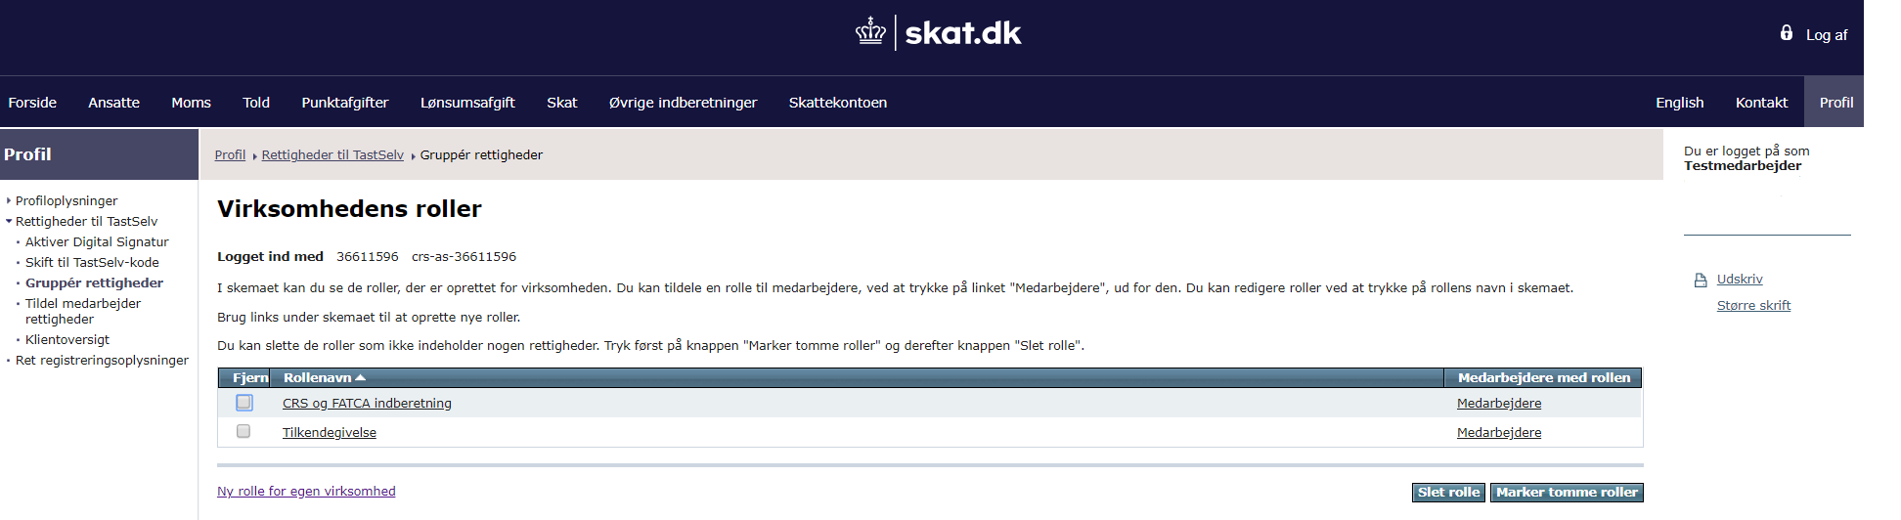
For at tildele tilkendegivelsesrollen til et medarbejdercertifikat, skal du vælge menupunktet ”Gruppér rettigheder”. Klik herefter på ”Medarbejdere” ud for det ønskede rollenavn, som i det her tilfælde er Tilkendegivelse. 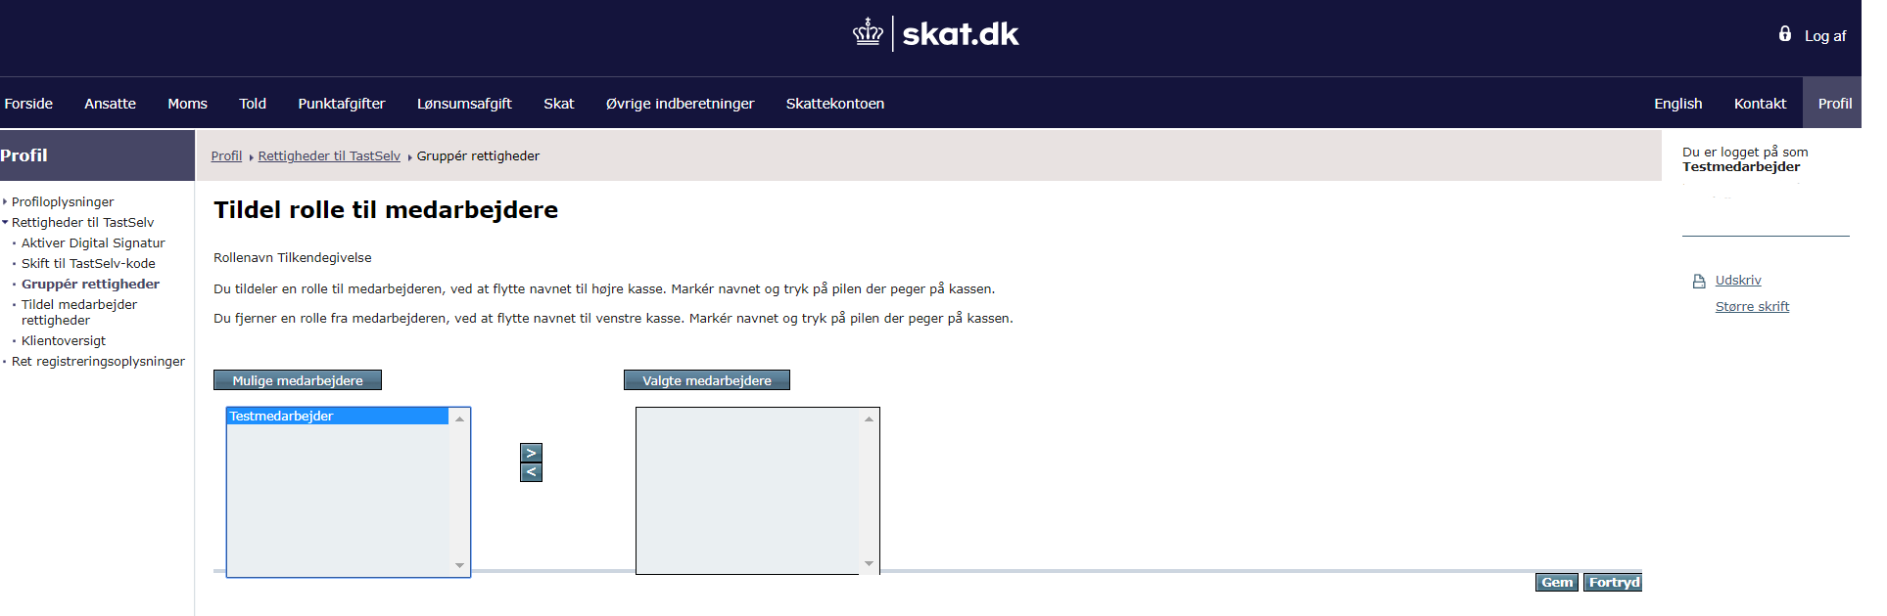
Herefter kommer en liste, over mulige medarbejdere, der kan modtage rollen. Marker den eller de relevante medarbejdere og med pil-knappen flyttes de over til valgte medarbejdere. Klik på ”Gem” for at gemme ændringerne.
Proceduren for at tildele rettigheder til virksomhedscertifikater minder meget om ovenstående gennemgang af medarbejdercertifikater, se afsnit 3.3.5

3.3.5 Tildel medarbejder rettigheder
En medarbejder kan også tildeles tilkendegivelsesrollen ved gå ind under ”Tildel Medarbejder rettigheder”. Her er det også muligt at se hvilke roller den specifikke medarbejder er tildelt. 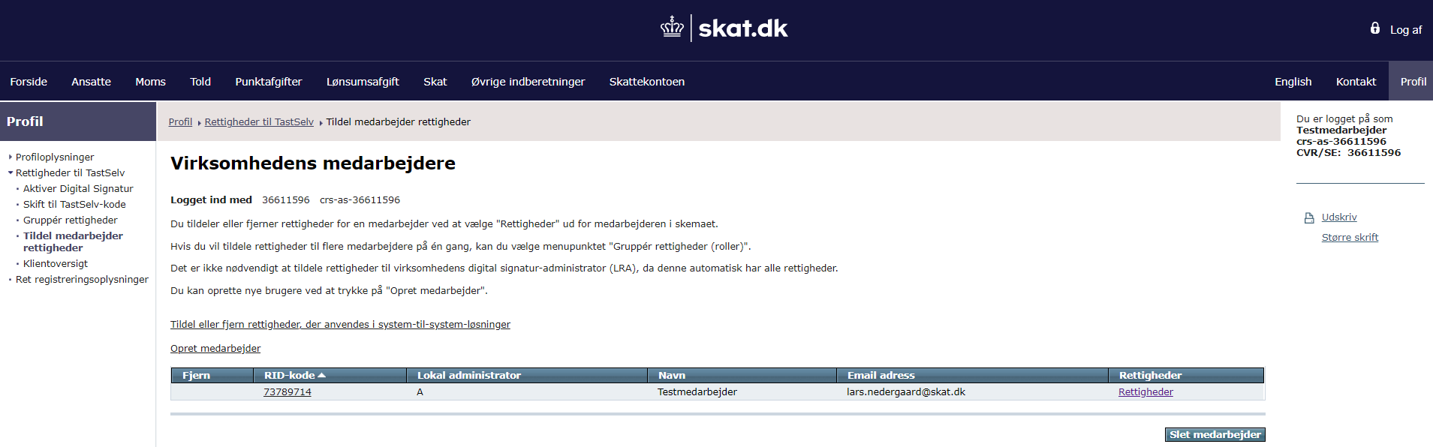
Klik på ”Rettigheder” ud for den relevante medarbejder.
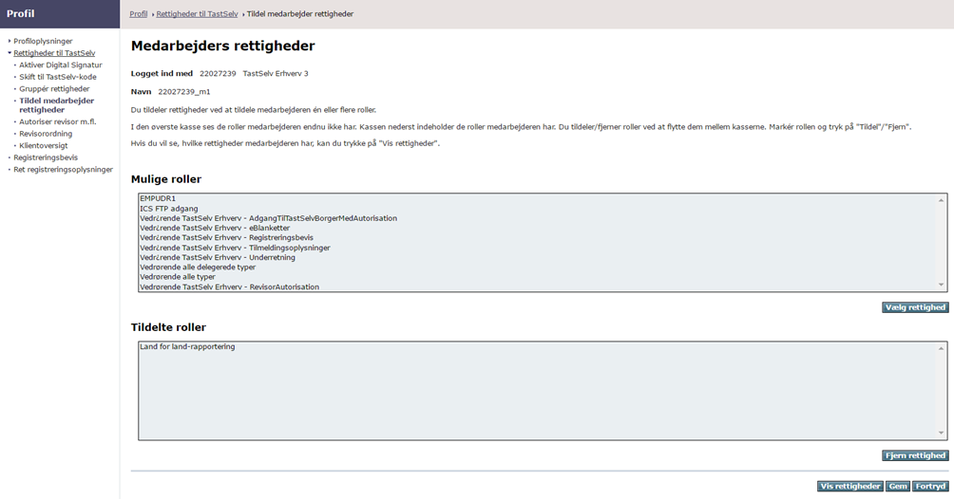
Herefter vil de mulige roller for medarbejderen samt eventuelt allerede tildelte roller blive vist. Det er her muligt at tildele og fjerne medarbejderens roller. Når medarbejderen har fået tildelt rollen, vil medarbejderen kunne logge på Tast-Selv Erhverv og tilkendegive.

3.3.6 Revisorordning
Selskabet har mulighed for at uddelegere rettigheden til en 3. part, for at denne kan tilkendegive på selskabets vegne.
Det er vigtigt, at den 3. parts virksomhed, som skal tilkendegive på selskabets vegne er tilmeldt revisorordningen, da rollen ellers ikke tildeles til dem.

3.3.6.1 Tilmelding til revisorordningen
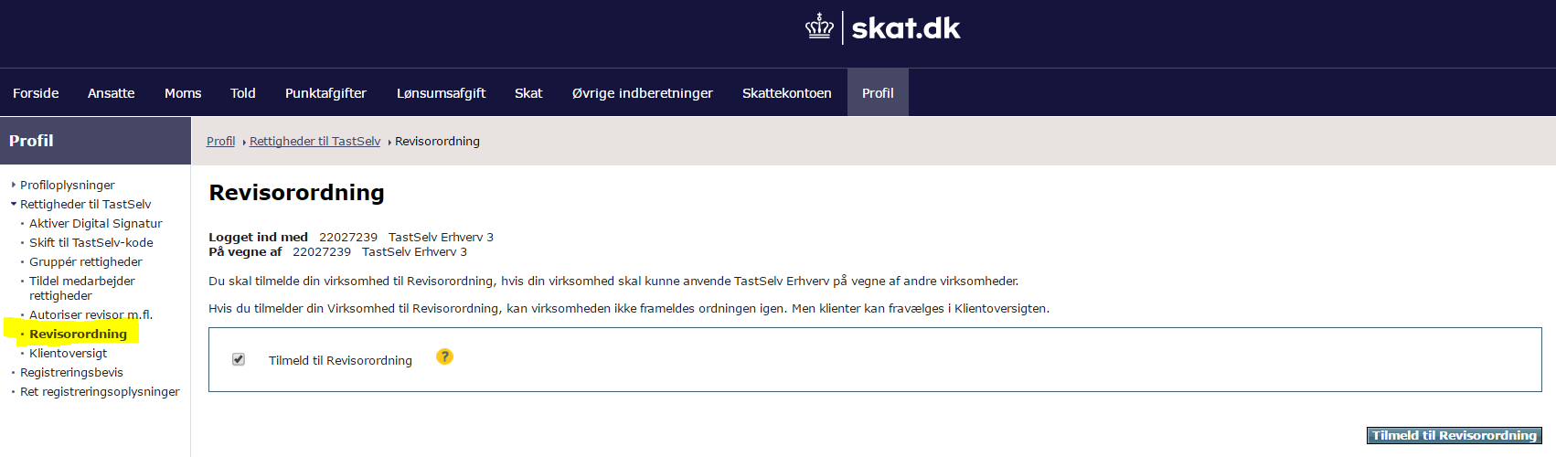
En virksomhed kan tilmelde sig revisorordningen under ”Revisorordning” i menuen til venstre. Sætte flueben i boksen ”Tilmeld Revisorordning” og til sidst klikke på knappen ”Tilmeld til Revisorordning”.

3.3.6.2 Autoriser revisor m.fl
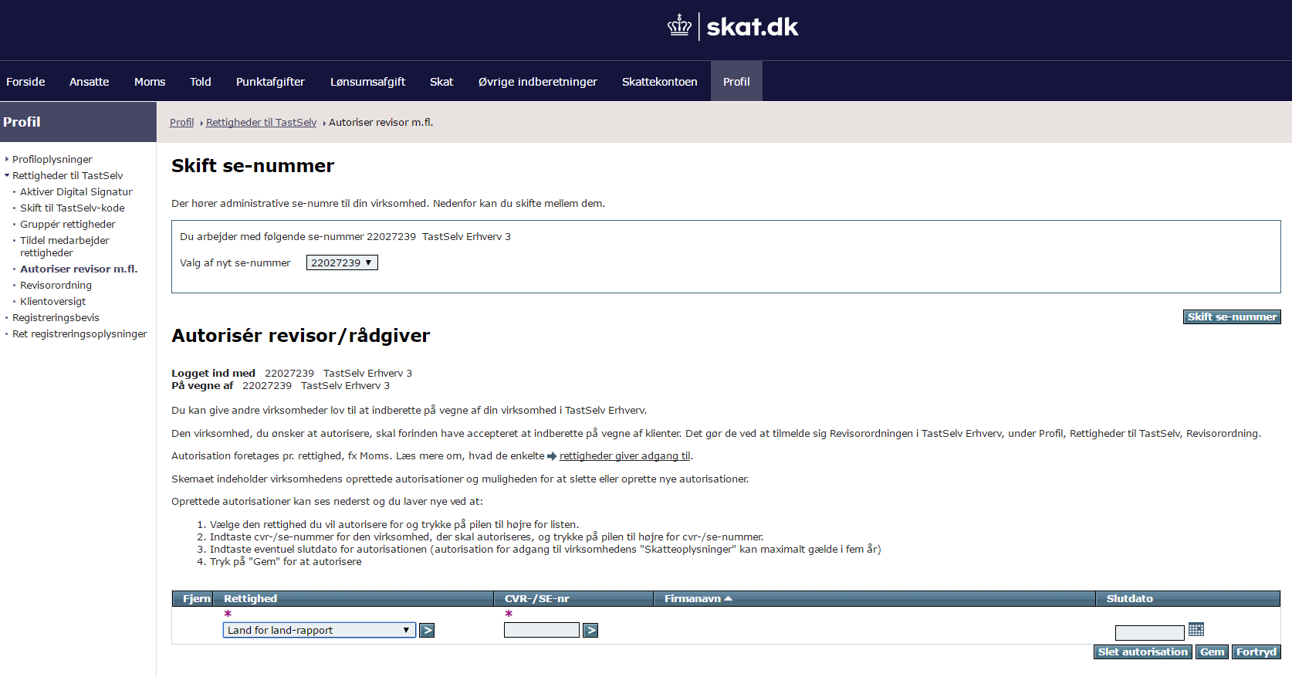
Uddelegering af rettigheder foretages under punktet ”Autoriser revisor m.fl.” i menuen til venstre.
Vælg den rettighed du gerne vil autorisere andre til og tryk på pilen til højre.
Indtast cvr/se nummer på den virksomhed, der skal autoriseres og tryk på pilen til højre.
Skriv en eventuel slutdato for autoriseringen. En uddelegering af Land for land-rapportering kan maximalt gælde i fem år.
Tryk på ”Gem” for at autorisere.

